แบบรายงานความก้าวหน้าของการพัฒนาตามข้อเสนอแนะ / โอกาสพัฒนา ภายหลังการเยี่ยมสำรวจภายใน (Internal Survey) ครั้งที่ 2/2562
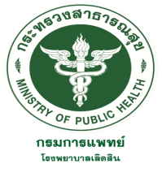
หน่วยงาน โรงพยาบาลเลิดสิน
ลำดับที่ | โอกาสพัฒนา/ข้อเสนอแนะ | สิ่งที่แก้ไข/ปรับปรุงแล้ว | ผลการดำเนินการ  (ตัวชี้วัดผลลัพธ์/ การเปลี่ยนแปลง) | แผนดำเนินการต่อเนื่อง | ผู้รับผิดชอบ

หมายเหตุ : หน่วยงานกรุณารายงานความก้าวหน้า ส่งศูนย์พัฒนาคุณภาพ
ภายใน 45 วัน หลังวันเยี่ยมสำรวจภายใน หัวหน้าหน่วยงาน
Download เอกสารชุดนี้ได้ที่ Intranet การเยี่ยมสำรวจภายใน ครั้งที่ 2/2562 วันที่รายงาน

